# 第一章 课程项目二——Radar开发

## 测试及使用说明

由于加入了权限开启的代码，这次就不用像扫码的那次实验那么麻烦，需要自己进入系统手动开启权限了，而是直接以弹窗的形式询问用户进行开启。

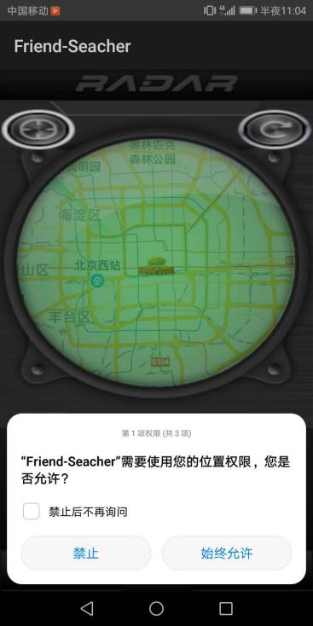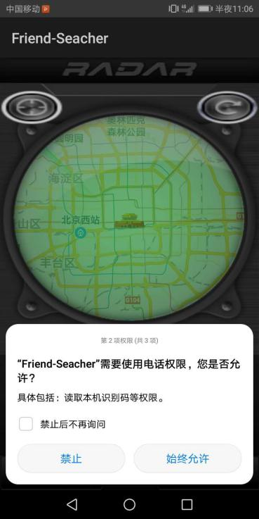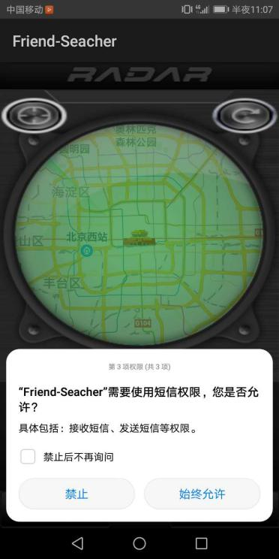

初始界面

可见界面主体能正确显示百度地图，并能正确定位，显示自己的专属market

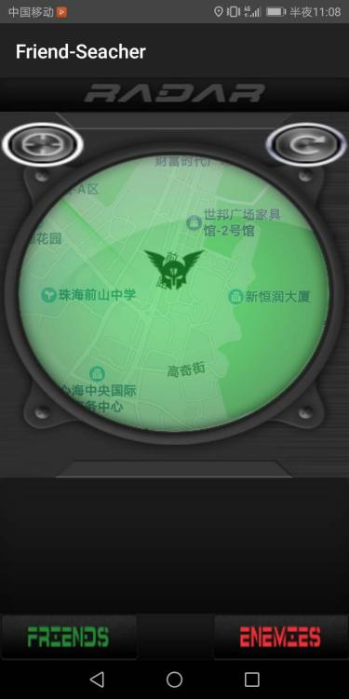

点击左下角的friend进入好友列表界面。

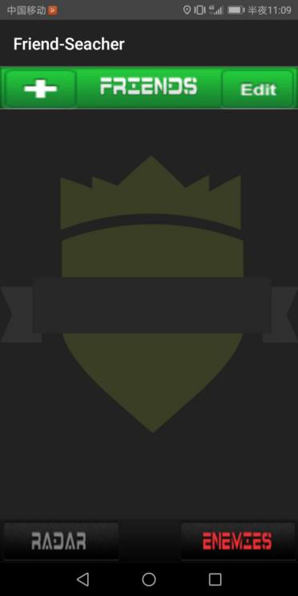

点击+号可以添加好友。输入姓名和手机号，为了方便测试，这里我就直接输入自己的手机号作为测试。

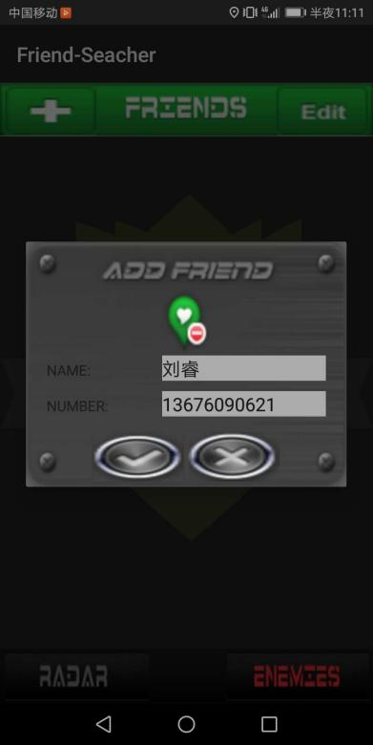

点击确定，添加成功。

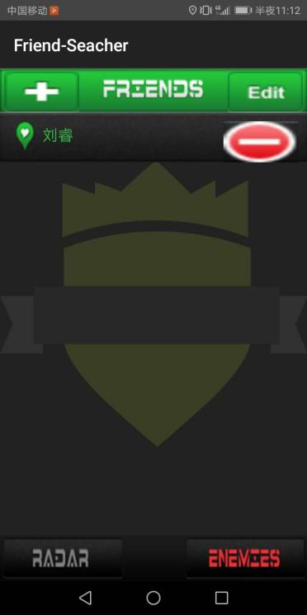

进入敌人界面，可以直接在好友界面进行跳转，也可以返回地图界面再跳转。

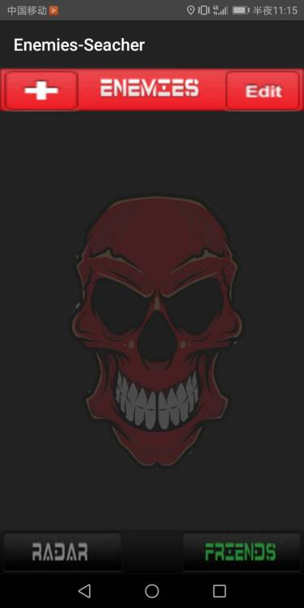

再次添加自己的姓名和手机号作为敌人。

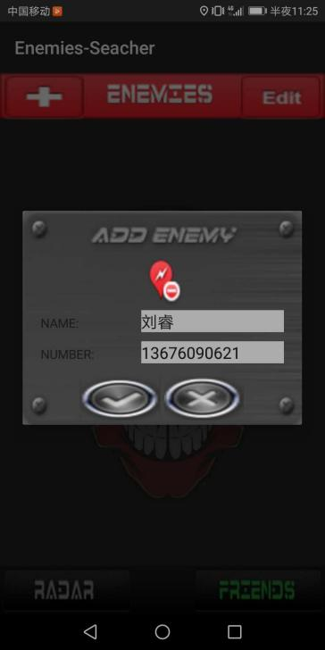

点击确定添加成功

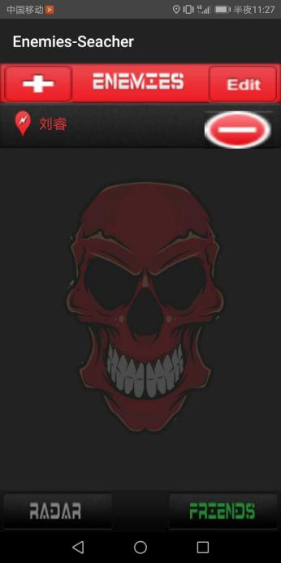

点击该条目项，可以进入编辑界面进行修改。

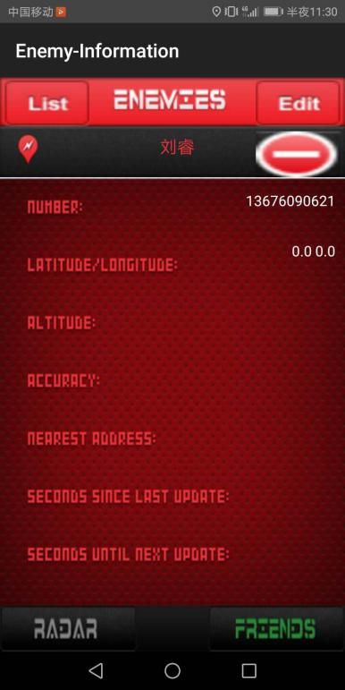

好友列表的也一样

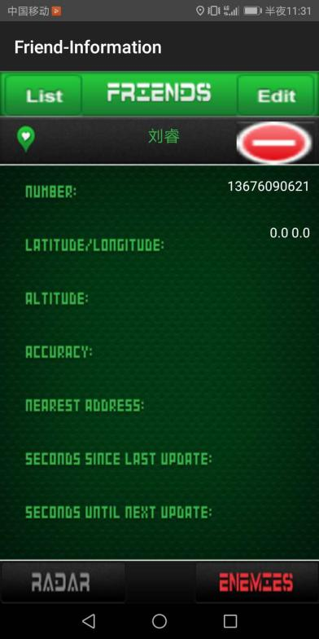

点击项目后面的删除按钮，就可以删除好友。

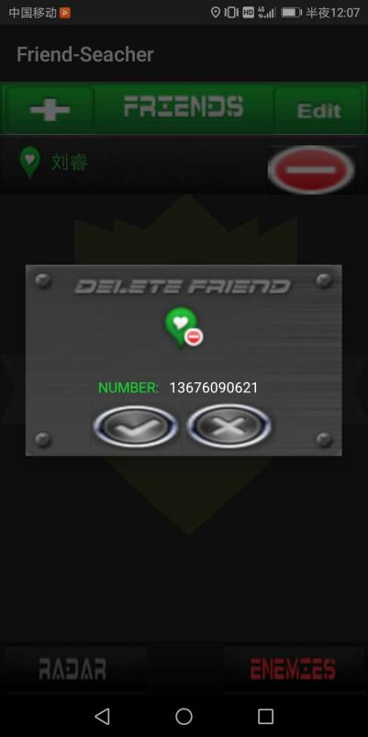

点击确定，删除成功。

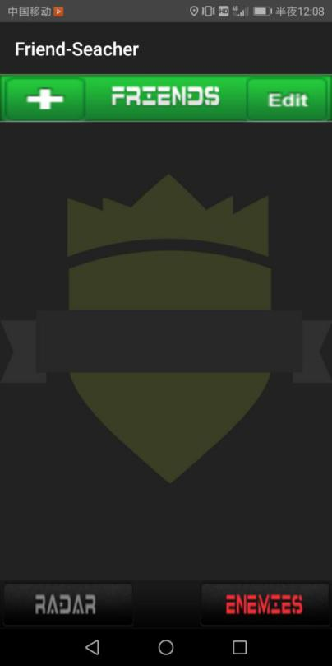

删除敌人也一样

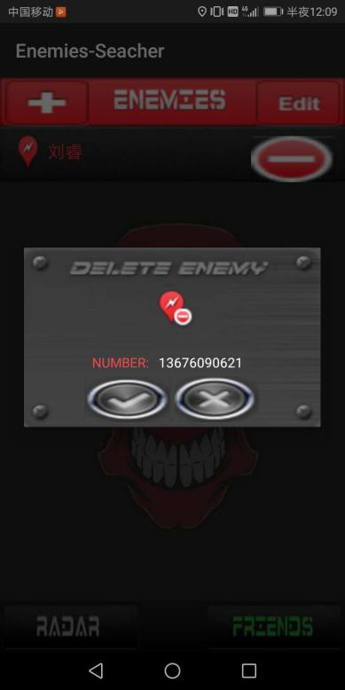

重新添加自己的手机号，并点击发送按钮发送信息。

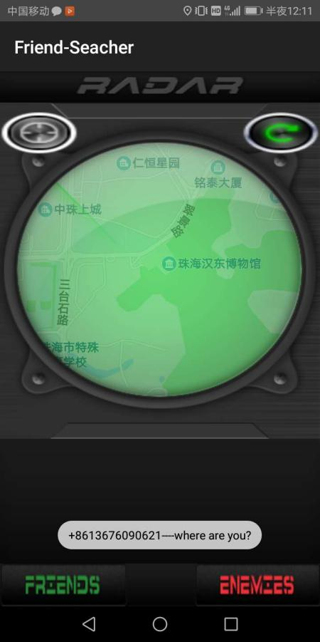

接收信息并回复自己的经纬度。

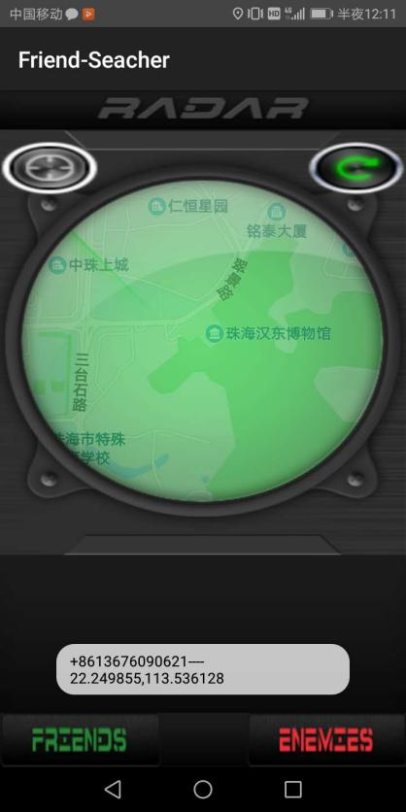

短信

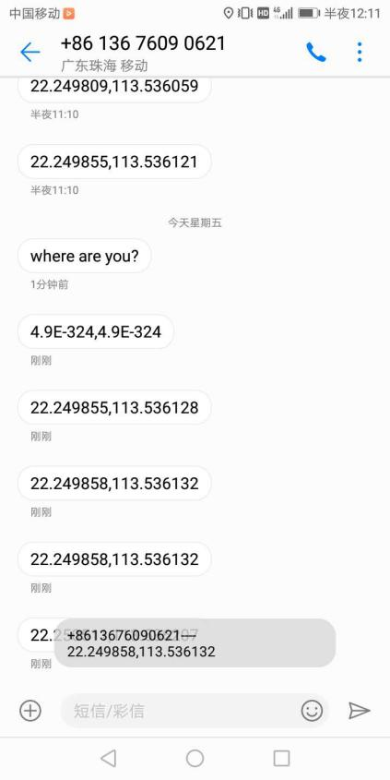

自己添加自己为好友，并定位自己的结果，可见自己的图标和好友图标已经重叠了，只是不知为何这样都还会有0.06km的距离，估计是定位误差。

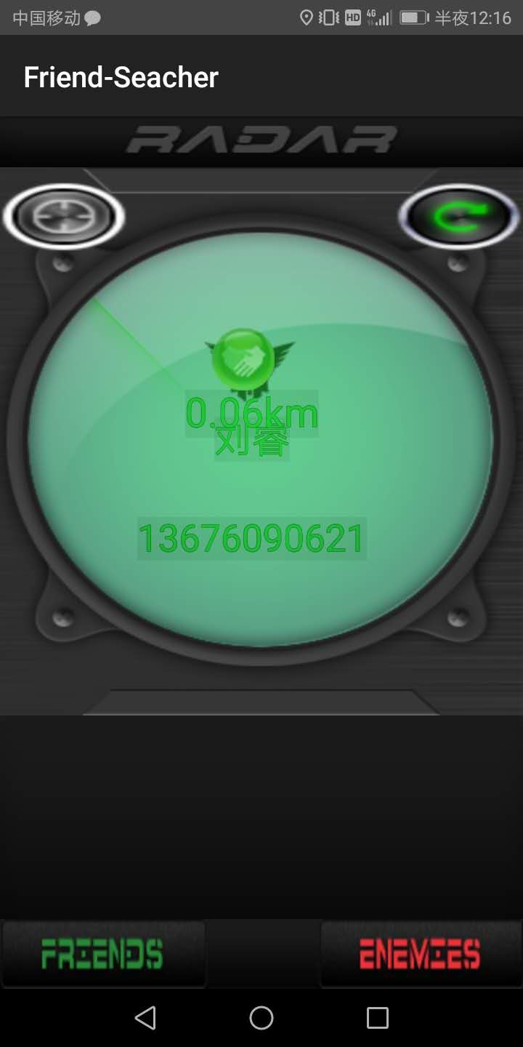

自己添加自己为敌人，并定位自己的结果

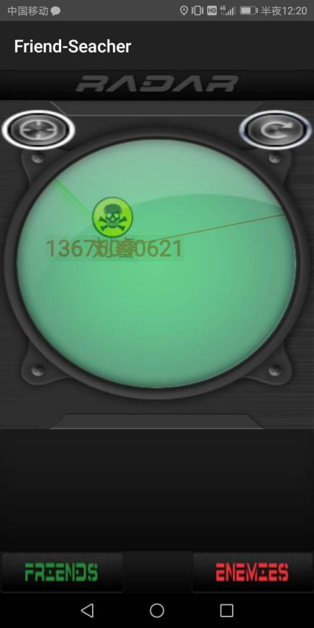

## 有待完善的地方

UI界面扭曲问题：

最大的问题就是UI问题，由于这次的UI是直接使用了老师提供的资源和自己的部分设计（market，背景，label等）。在不同的虚拟机上运行，UI界面会出现不同程度的扭曲问题。虽然尝试着调试界面，但是没想到越整越丑，有时候适应了这个虚拟机的界面，但在另一个虚拟机上运行就又不行了。所以这是很有必要完善的地方。

雷达扫描效果

这次有个需求没有完成的地方就是雷达的扫描效果，根据网上提供的资料和代码，添加旋转运动的代码以后却发现没有办法旋转。由于已临近复习周，所以这点并没有深究下去，待考完试以后再仔细斟酌这一点。

第二章 总结

本次项目在上一次“日记本”的基础之上有增加了一个关于百度地图的操作知识。从程序完成的角度来说还是和上次的项目类似，主要还是考虑对ListView的适配器的配置和一系列的跳转等。新增的知识点也基本上可以在网上找到对应的函数，可以直接使用。包括像发送信息，接受信息，询问开启权限，显示距离等。除了UI扭曲这样的比较严重的问题以及雷达扫描效果以外，没有其它特别严重的问题。由于复习周临近有些东西做的比较粗糙，包括那些搬过来的代码，也没有经过思索其正确性就直接复制，所以有时出现的定位问题也不知是不是源代码有问题造成的还是我手机定位系统偶发性不准或者有偏差。待考完试以后还要对软件进行优化和完善。本次项目是我个人的第二次项目，是自上次的日记本以来向移动软件开发的新的一步。通过本次项目，我再次熟悉了课程中的大部分知识点，也学习到了关于百度地图，通信的新的操作，同时也获得了属于自己的第二份作品。